●5월 3주차(20170514-20170520)

-adaboost 알고리즘을 개선하기 위해서 수도코드를 보던 중에 RBFSVM이라는 알고리즘이 등장을 하였고, 찾아 본 결과 SVM 안에서 여러 종류로 나뉘어지는 것을 알았다.

저번에 설명을 들었던 알고리즘은 linear svm 인 것 같아서, RBF kernel을 사용한 SVM에 대해서 찾아보았다.

-기계학습에서 Gaussian 방사형 기저 함수 커널, 즉 RBF커널은 다양한 kernerlize된 학습 알고리즘에서 사용되는 일반적인 커널 함수이다. 특히 이것은 SVM 분류에서 일반적으로 사용된다.

일부 입력 공간의 특징 벡터로 표현되는 2개의 샘플 X와 X’에 RBF 커널은 다음과 같이 정의된다.

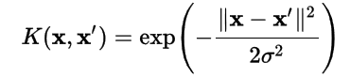

는 2개의 특징 벡터 사이의 유클리드 거리의 제곱으로 인식된다. 는 매개변수 이다.

을 사용해서 더 정리를 해보면, 이렇게 나타낼 수 있다.

RBF 커널 값은 거리와 함께 감소하고 0(한계값)과 1(x=x’ 일 떄) 사이의 범위에 있기 때문에 유사도로의 쉬운 해석이 있다. 커널의 특징 공간은 무 차원의 차수를 갖는다 =1의 경우는 그 확장이 다음과 같이 이루어진다.

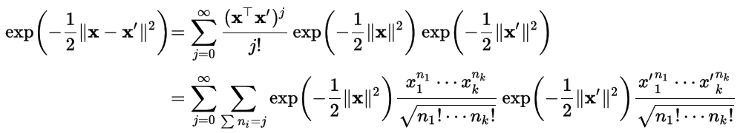

커널 트릭을 사용하는 svm 및 다른 모델은 다수의 training sample또는 입력 공간의 dufj 특징에 잘 적합하지 않기 때문에 RBF 커널(및 유사한 커널)에 대한 몇 가지 근사가 도입되어 있다.

일반적으로 이들은 하나의 벡터를 보다 높은 차원의 벡터에 매핑 커널 근사 함수 z의 형식을 취하는데, 다음과 같다.



여기서 φ는 RBF 커널에 포함된 암시적 매핑이다. 이러한 z를 구성하는 하나의 방법은 커널의 푸리에 변환에서 무작위로 샘플링하는 것이다. 다른 방법으로는 Nyström방법을 사용하여 training set의 무작위 표본만을 사용하여 그램 행렬 K의 고유 분해를 근사하는 것이다.